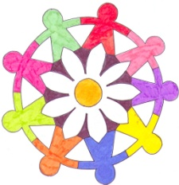
ISTITUTO COMPRENSIVO “UBALDO FERRARI”
26022 CASTELVERDE (CR) Via U. Ferrari 10
Tel. e Fax n. (0372) 427005 C.F. 93037630196
E-mail: info@iccastelverde.it

PROVE DI VERIFICA QUADRIMESTRALI –STORIA
CLASSE QUARTA
I.C. di Castelverde Scuole Primarie di Brazzuoli e di Castelverde – a.s. 2019/20
Elaborazione prove comuni di verifica. (Secondo Quadrimestre)
Obiettivi monitorati
NUCLEI | O.A.
A  ORGANIZZAZIONE DELLE INFORMAZIONI | A1 Collocare nel tempo e nello spazio fatti ed eventi, rappresentare graficamente le attività, i fatti vissuti e narrati.  A2 Individuare elementi di  contemporaneità, di mutamenti, di  sviluppo nel tempo e di durata nei quadri storici di civiltà affrontate.
B  USO DELLE FONTI | B1 Leggere e interpretare fonti di vario  genere per ricavare informazioni.
C  STRUMENTI CONCETTUALI | C1  Individuare i possibili nessi tra  eventi storici e caratteristiche  geografiche di un territorio.  C2  Individuare le cause che hanno  prodotto cambiamenti economici e  sociali nelle civiltà considerate.  C3  Usare il sistema di misura  occidentale del tempo storico (avanti Cristo-dopo Cristo)
D  PRODUZIONE SCRITTA E ORALE | D1  Esporre con coerenza conoscenze e  concetti appresi, usando il linguaggio  specifico della disciplina.

Tipologia di prova: V/F - TESTO DI COMPLETAMENTO - TEST A SCELTA MULTIPLA
Valutazione:

15 Maggio 2020 Laura Capelli
Oliverio Filomena
Mariangela Ripari
Rossella Sanguanini
Raffaella Santamaria

I.C. di Castelverde – Scuole Primarie di Brazzuoli e di Castelverde
VERIFICHE COMUNI DI STORIA – SECONDO QUADRIMESTRE a.s. 2019/20

Alunno/a ____________________ classe 4^__ Data _______________

- Le “Civiltà dei fiumi”
- Leggi le affermazioni e stabilisci se sono V (vere) oppure F (false)
a) Le piene dei fiumi Tigri, Eufrate, Nilo, Fiume Giallo, Fiume Azzurro… lasciavano sul terreno il delta che lo rendeva fertile. V F
b) Hammurabi, così come i regnanti della dinastia Qin, riuscirono a formare un unico impero V F
c) I mercanti, in ognuna delle Civiltà dei fiumi, offrivano i prodotti dell’agricoltura in cambio di animali, legname, metalli. V F
d) I “popoli dei fiumi” costruirono dighe, canali, argini per contenere gli animali selvatici. V F
B) Le “Civiltà del mare”
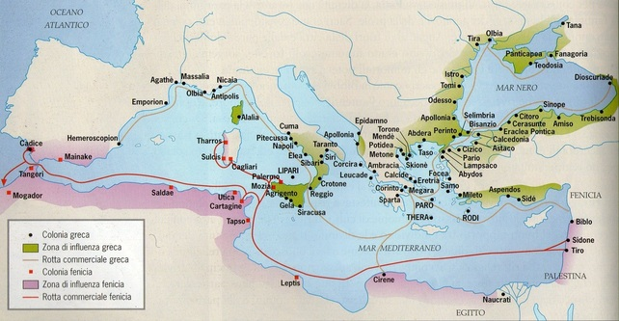

  - Una storia mediterranea

- Sant’Agostino: “Così noi ragazzi, nati e cresciuti presso le rive del Mediterraneo, quando vedevamo dell’acqua in un piccolo calice, già potevamo immaginare i mari…”

Il centro del mondo antico era il mar Mediterraneo (=in mezzo alle terre), luogo ricco di incontri e di scontri tra popoli in parte diversi e in parte fratelli.
Mare che vive tra i monti e il deserto: solo le acque fredde dell’Atlantico che entrano dallo stretto di Gibilterra lo fanno vivere.
Mare attraversato da venti periodici e stagionali: le gelide correnti artiche del Nord, producono le tempeste di Maestrale, mentre spesso dal Sahara arriva lo Scirocco che porta pioggia mista a sabbia rossastra…
Sulle sue coste, caratterizzate dalla tipica vegetazione a “macchia” (pini marittimi e erbe aromatiche come timo, rosmarino, salvia, origano, alloro, lavanda…), le storie diverse degli uomini si intrecciano con la cura con cui tutti loro coltivano grano, ulivi e viti per ricavare farine, olio e vini, attività al centro delle civiltà di tutto il Mediterraneo.
Mare attraversato periodicamente da migrazioni, scambi, invasioni e integrazioni, sembra essere davvero portatore di nuove idee: Greci, Fenici ed Ebrei rappresentano il progresso, il futuro…

Dopo aver letto il testo completa le frasi

A Il Mar Mediterraneo si collega all’oceano Atlantico attraverso lo stretto di ……………
B Mediterraneo significa mare………
C Il Mediterraneo fin dall’antichità ospita popoli diversi come …………… ………….. …………….. e ciò permette lo scambio di nuove ………………
D Lungo le coste del Mediterraneo si incontra la tipica “macchia” (timo, rosmarino, alloro…) e si coltivano …………….. …………….. ……………

- Leggi il brano e completalo utilizzando i termini sottostanti
argilla - popolo pacifico - artigianato cretese - soggetti naturali - Mar Egeo - Creta - insenature
“ Gli antichi Greci chiamarono …………………………… un’isola stretta e allungata ricca di
……………………. , un materiale detto anche “creta”. Le coste nord di quest’isola si affacciano sul …………………................ un mare tranquillo. Il clima è mite e le coste sono basse e ricche di …………………………… .
I Cretesi erano un………………….. …………………… . Le loro ceramiche, perciò, non riproducevano scene di guerra ma……………………………… come fiori, foglie, animali…
Questa particolarità fece sì che l’………………………… fosse molto apprezzato dagli altri popoli, proprio perché diverso e originale.

C)“A… come alfabeto”
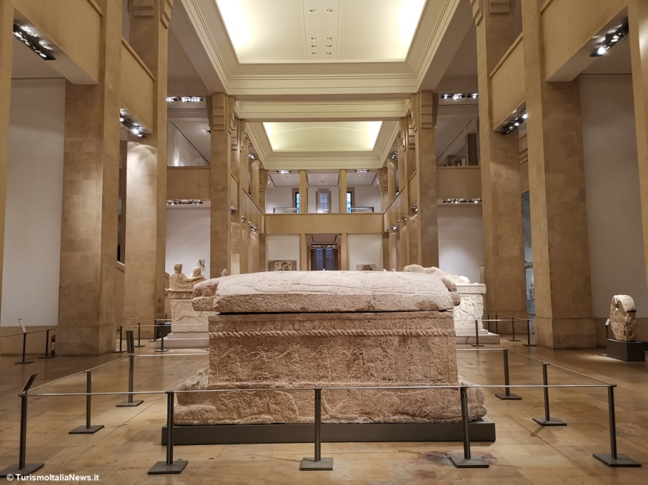
Il Museo Nazionale di Beirut, l’antica Berito, contiene il sarcofago del re Ahiram, signore della città di Biblo. A vederlo il sarcofago sembra solo un gigantesco baule di pietra un po’ scheggiata. In realtà questa testimonianza, antica di oltre 3000 anni, è unica: infatti sul sarcofago sono incise le più antiche parole in alfabeto fenicio che oggi conosciamo. Come sai, i Fenici inventarono l’antenato del nostro alfabeto. Proprio accanto alla sala del sarcofago c’è la galleria dell’alfabeto, in cui sono esposte fonti scritte di epoca fenicia e greca. In questo museo sono infine conservati dei tesori reali. In particolare, la corona e lo scettro del re Ip Shemou Abi e il suo pettorale in oro e pietre preziose sul quale compare il nome del re scritto in caratteri geroglifici. Questo testimonia i contatti frequenti dei Fenici con gli Egizi.
Scegli con una X le risposte più adatte.

- La scrittura presso i popoli finora studiati ha permesso di:
A Registrare le quantità di merci custodite nei magazzini
B Incidere su tavolette filastrocche e canti
C Permettere a tutta la popolazione di scrivere
D Passare dal periodo della “preistoria” a quello della “storia”.
- Nei secoli presso i “popoli dei fiumi” e “i popoli del mare” la scrittura si è modificata perché:
A Doveva essere compresa da tutte le persone
B Era necessario che fosse più semplice per velocizzare lo scambio di merci
C Tutte le classi sociali dovevano imparare a leggere e scrivere
D Era un’arte che richiedeva tempo
- Gli ideogrammi rappresentavano:
A Un suono
B Una parola
C Una frase
D Un’idea
- Geroglifici e scrittura cuneiforme erano sistemi di scrittura troppo complicati, perciò i Fenici
A Inventarono le vocali
B Scoprirono i pittogrammi
C Usavano l’alfabeto solo nelle cerimonie sacre
D Inventarono l’alfabeto fonetico costituito da 22 segni che corrispondevano ad un suono prodotto dalla voce umana.

